Лабораторная работа №1

GitHub. Md (MarkDown)

Выполнил: Кузнецов Юрий Владимирович

Группа: НФИбд-01-20

Ст б: 1032200533

Цель работы

Создать каталоги в системе для работы. Создать репозиторий. Написать отчет – презентацию, используя MarkDown.

# Термины

* Система контроля версий — это система, регистрирующая изменения в одном или нескольких файлах с тем, чтобы в дальнейшем была возможность вернуться к определённым старым версиям этих файлов.
* Репозиторий — это папка, в которую Git отслеживает изменения. На компьютере может быть любое количество репозиториев, каждое из которых хранится в собственной папке. Каждый репозиторий Git в системе является независимым, поэтому изменения, сохраненные в одном репозитории Git, не влияют на содержимое другого.
* Markdown — это облегченный язык разметки с синтаксисом форматирования обычного текста.
* Pandoc — это бесплатный конвертер документов с открытым исходным кодом, широко используемый в качестве инструмента написания (особенно учеными) и в качестве основы для публикации рабочих процессов.

# Ход работы.

В домашнем каталоге создаём подкаталог work.

mkdir work/study/2022-2023/”Математическое моделирование”/mathmod



Подготовка рабочей среды

Создадим репозиторий с названием study_2022-2023_matmod.

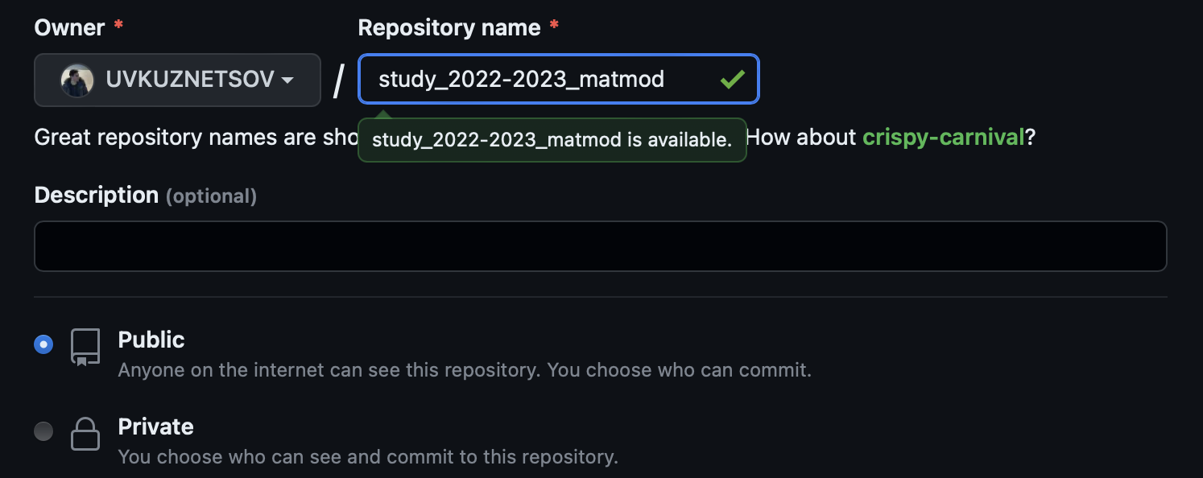

Создание репозитория

В рабочем каталоге создадим необходимые файлы.

touch LICENSE.md, touch CHANGELOG.md, touch README.md, touch .gitignore

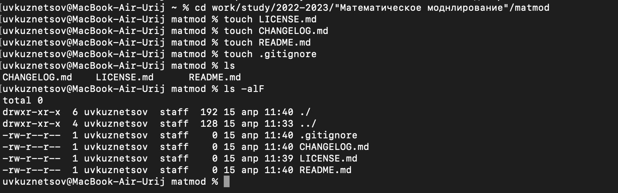

Создание README.md, .gitignore, CHANGELOG.md, LICENSE.md

Заполняем файлы информацией. В файле .gitignore пописываем элементы для языка Julia.

.gitignore для Julia

На github сгенерируем токен для отправки файлов на сервер.

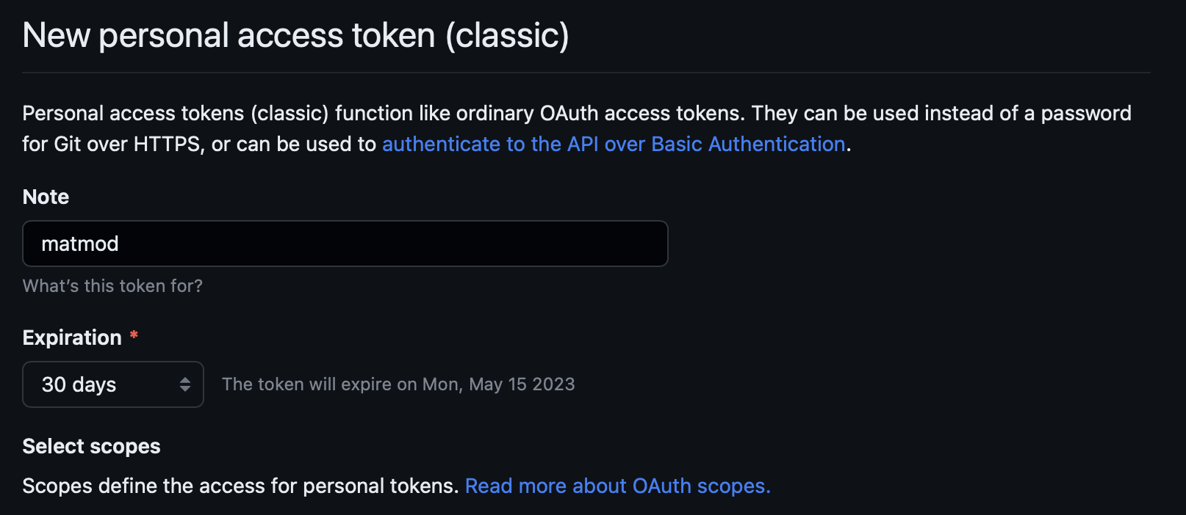

Git Token Classic

Инициализируем git и делаем коммит.

git init  
git add LICENSE.md  
git add CHANGELOG.md  
git add README.md  
git add .gitignore  
git commit -m "init commit"  
git branch -M main  
git remote add origin https://github.com/UVKUZNETSOV/study_2022-2023_matmod.git  
git push https://ghp\[email]/UVKUZNETSOV/study_2022-2023_matmod.git

Init commit (local)

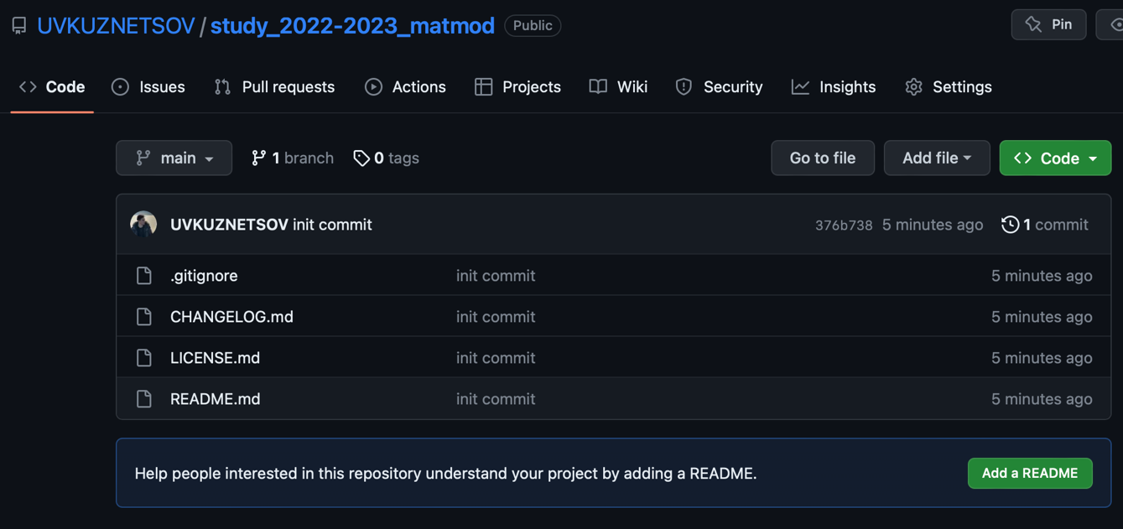

Init commit (git)

Создадим папку labs. В папке создадим каталог lab01, в котором пропишем report.md.

mkdir -p labs/lab01, cd labs/lab01/, touch report.md



Создание report.md

1. Создадим коммит отчета.

git add labs/lab01/report.md,   
git commit -m "empty report",  
git push https://ghp\[email]/av-ilin/study_2022-2023_mathmod.git

Commit report.md

1. Пропишем начальные настройки отчёта на MarkDown:

MarkDown Title

Пишем основную часть отчёта.

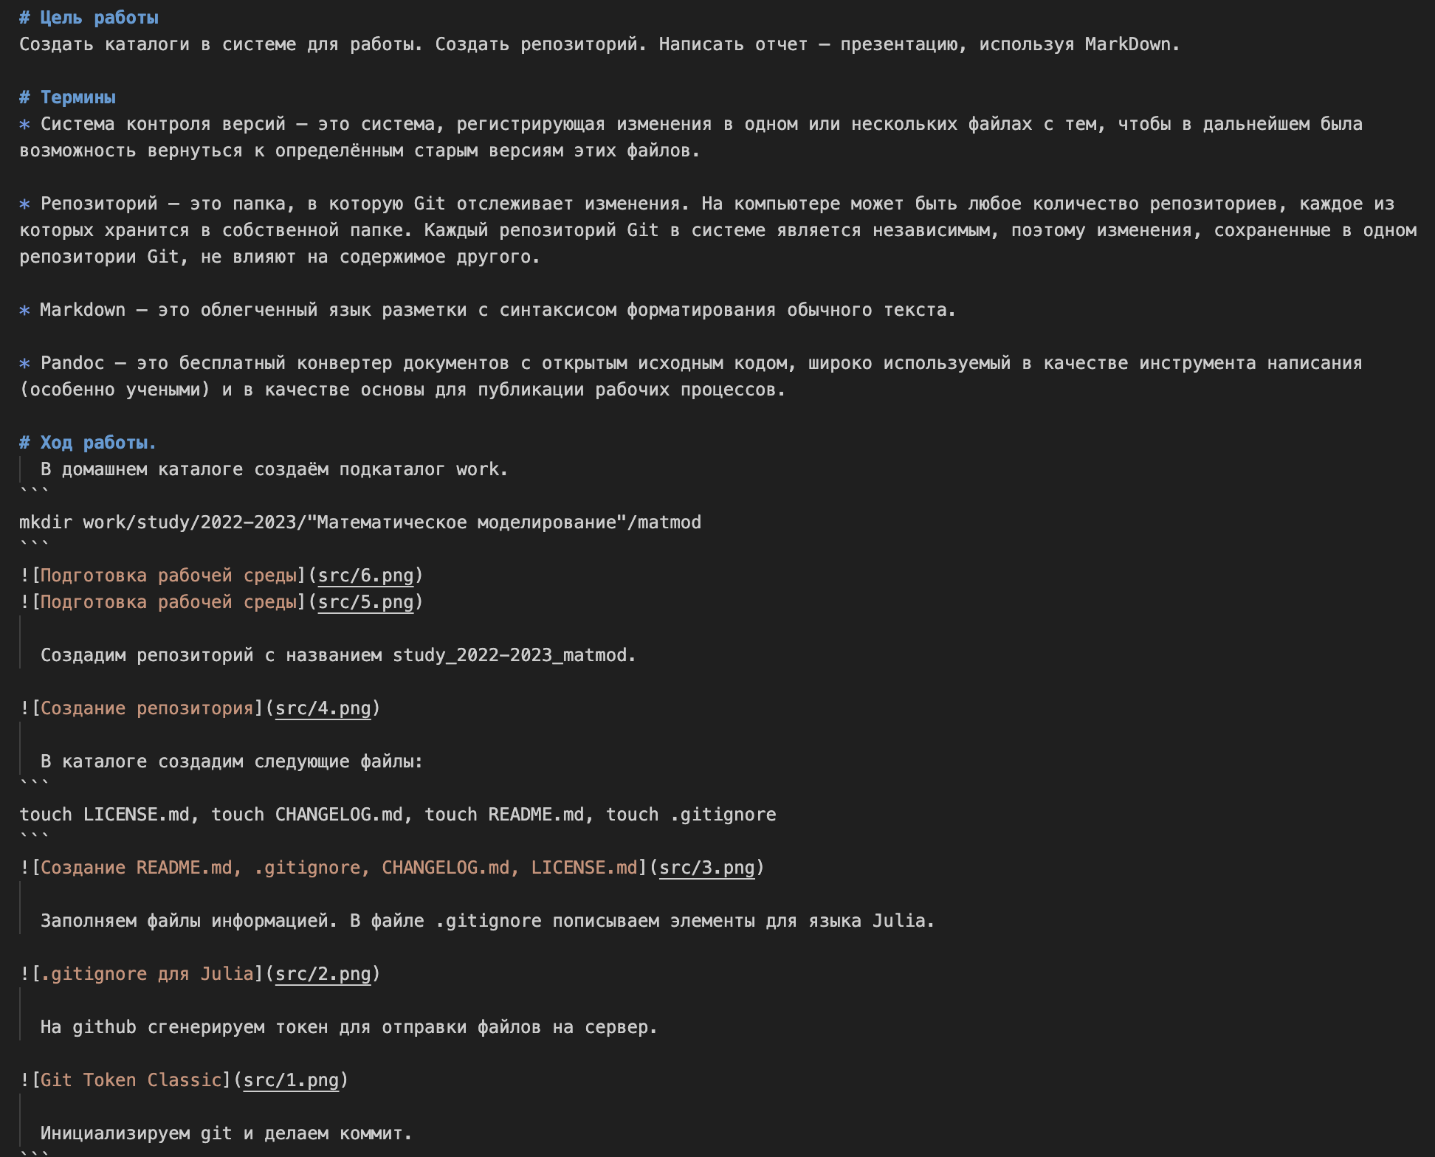

Конвертируем используя pandoc.

pandoc report.md -o report.pdf  
pandoc report.md -o report.docx



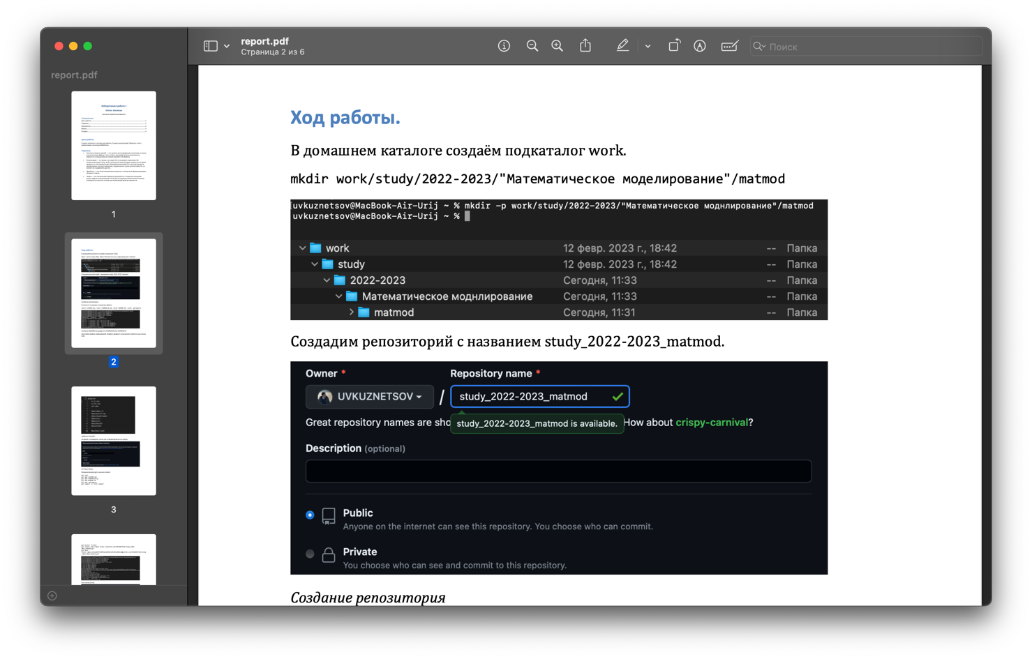

# Вывод

Мы повторили алгоритм работы с github и ознакомились с базовой структурой написания отчётов на MarkDown.

# Ресурсы

* en.wikipedia.org
* github.com